中南财经政法大学与澳大利亚国立大学共同举办
会计、财务（金融）硕士留学培训“1+1”项目
招生简章（2014）
一、项目性质：校际合作与交流项目
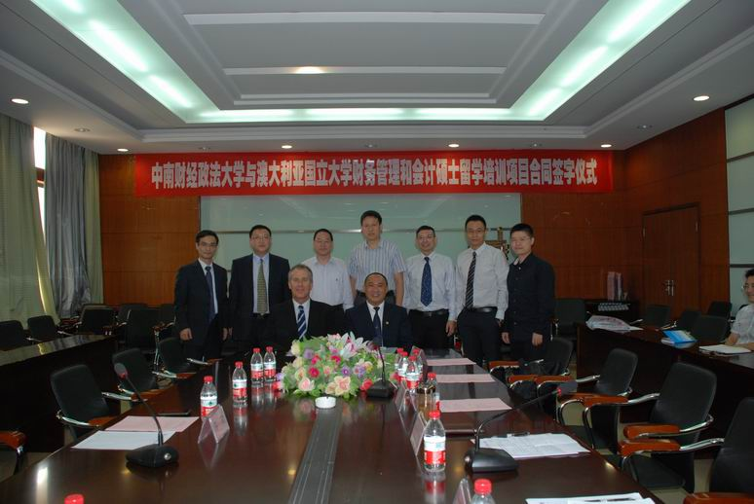
为适应我国国际化高端人才培养需要，2012年10月10日，中南财经政法大学与世界著名学府澳大利亚国立大学（The Australian National University，简称ANU）签署了共同举办“会计、财务（金融）硕士留学培训1+1项目”的协议。该项目采取“1+1”双校园的教学模式，着力培养具有国际化背景的高水平、高质量的会计和财务（金融）人才。
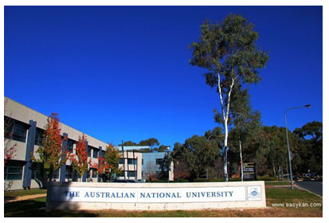
“1+1”双校园模式，即在中南财经政法大学修完澳大利亚国立大学所要求的会计学、财务（金融）硕士留学准备课程，达到澳洲国立大学相关要求后，再赴澳大利亚国立大学继续攻读相关的硕士课程和学分，经考试合格后，即可获得澳大利亚国立大学颁发的硕士学位。
该项目是在充分利用中南财经政法大学和澳大利亚国立大学会计、财务（金融）丰富的国际教育资源，坚持国际化办学的发展理念下应运而生的。
二、主办方简介

（一）澳大利亚国立大学
澳洲国立大学始建于1946年，坐落于澳大利亚首都堪培拉，是澳大利亚唯一的联邦政府国立大学。在2010年澳大利亚联邦政府完成的《澳大利亚卓越研究报告》中，ANU的整体科研实力雄踞澳大利亚第1位。作为世界名校和澳大利亚八大名校的领头羊，澳大利亚国立大学在2012-2013年的QS世界大学排名中高居第24位，其会计和财务（金融）专业位居世界第20位。
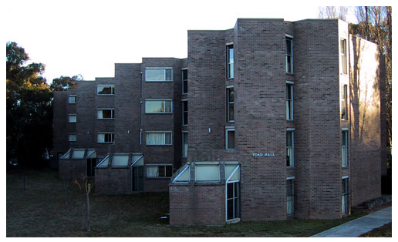
ANU产生了6位诺贝尔奖得主，培养了包括5位澳大利亚联邦政府总理在内的一大批杰出的商界精英、政界领袖和专家学者。该校学生以研究生为主，占40%，学术氛围浓厚，学风严谨。ANU拥有澳大利亚最优良的师资，92%的教师拥有世界一流大学的博士头衔。澳大利亚科学研究院1/3的院士在ANU任职。
关于ANU更多信息，请访问http://www.anu.edu.au。

（二）中南财经政法大学
中南财经政法大学（Zhongnan University of Economics and Law，简称ZUEL）是教育部直属的一所以经济学、法学、管理学为主干，兼有哲学、文学、史学、理学、工学、艺术学等九大学科门类的普通高等学校，是国家“211工程”和“985优势学科创新平台”的重点建设高校之一。

会计学院的前身是1952年全国高等院校院系调整时，汇聚了当时中南地区六省二市的会计学师资组建而成的会计系。1999年，在原中南财经大学会计系的基础上，整合校内相关资源组建会计学院，依托会计学院，学校专门设置有会计专业硕士专业（MPAcc）学位教育中心。
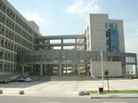
会计学院长期以来在国内享有盛誉，会计学科点1978年获硕士研究生招生权，1981年获硕士学位授予权（是全国首批获此两项权利的学科点之一），1986年获博士学位授予权，1995年获准建立博士后流动站。1997年，会计学科被评为财政部部属院校两个重点学科之一，2002年被评为全国五个国家级重点学科之一，2007年顺利通过国家重点学科的复评，2008年被评为湖北省优势学科。2004年成为全国首批21家会计专业硕士学位（MPAcc）教育试点单位之一，也是全国首批审计硕士专业学位（MAud)教育试点单位之一。2007年，会计学专业被评为湖北省品牌专业，2008年，财务管理专业被评为湖北省品牌专业。会计学院拥有国家级教学团队、国家级精品视频公开课、国家级双语示范课程、国家级和省级精品课程等多项本科教学质量工程项目，其整体办学实力在我国居于领先地位。

师资队伍中，有包括学术巨擘、湖北省首批荆楚社科名家、著名会计学家郭道扬教授，国务院学术委员会委员、中国会计学会副会长张龙平教授等一批在国内外有重要影响力的学者。还有一大批杰出院友，比如国家税务总局局长王军、上海市副市长赵雯、中国会计学会副会长戴德明等。
关于中南财经政法大学更多信息，请访问http://kjxy.znufe.edu.cn/。

三、项目简介
“1+1”会计学硕士（Master of Accounting，MA）和财务（金融）硕士（Master of Finance，MF）
参加ZUEL和ANU共同举办的会计、财务（金融）硕士留学培训“1+1”项目，通常需要两年半至三年左右的时间。
国内准备课程学习阶段：根据ANU的提供的教学大纲要求，ZUEL聘请国内外的一流师资用英文授课，提供英语、经济学（宏观、微观）、会计学、金融学、统计学等与国际接轨的专业课程，以及职业发展与规划等培训课程。这一年的学习为学生夯实专业基础、训练英文能力，使之顺利的从国内本科生阶段过渡到国外研究生学习阶段。
国外学位课程学习阶段：参加本项目的学生在顺利完成第一年的准备课程并通过ANU的学术测试后，英语能力达到雅思6.5分或托福IBT80分（具体分数见招生要求部分）以上，第二年赴ANU全日制学习硕士专业课程，考试合格后，将获得ANU的硕士学位（不同专业的硕士在ANU的专业课程和学习时间有所不同，具体课程体系请查阅ANU相关专业的资料）。
在国内预备课程学习阶段，会计、财务（金融）硕士留学培训项目课程设置如下：
专业基础课程 | - 线性代数  - 微积分  - 高级英语
专业前沿课程 | - 会计财务审计理论
专业核心课程 | - 经济学  - 统计学  - 金融学  - 会计学
职业发展课程 | - 职业规划与指导
第一年，国内学习阶段的授课地点安排在中南财经政法大学南湖校区。为不影响在校本科生和在职学员的正常学习与工作，将采用相对集中的授课方式，上课时间一般安排在周末或寒暑假。
四、项目优势

（一）省时省力、入读国外名校深造的成功率高
对在读本科学生而言，大学期间参加第一年国内阶段的准备课程，达到语言和成绩要求后，在获得本科学位和学历证书的同时，也获得ANU的硕士入学资格，既节省了申请海外名校所需大量的时间和精力，也免去了本、硕连读的时间间隔。
对在读硕士研究生而言，在获得中国的研究生学位的同时，还可获得澳大利亚国立大学的硕士学位，即双硕士。
对在职人员而言，在国内段的就读期间同时准备语言考试，最大限度地利用了出国准备时间。
温馨提示：对自由申请进入ANU攻读硕士，通常只有5%左右的学生能够获得入学机会。而通过本项目学习只要达到事先约定的入学要求（根据学校统一规划可能适度调整），即可以顺利就读该校。

（二）强强联手，获得世界一流大学的学位
ANU的商务及经济学院（ANU College of Business and Economics）是世界著名高等学府，参加本项目的学生在ANU学习，取得的ANU硕士学位具有极高的学术声誉、拥有无与伦比的就业竞争力。
中南财经政法大学是我国的一流名校，会计学院是我国的一流名院。参加本项目的学生在国内学习一年的课程，所获得的课程结业证书，具有很高的社会美誉度，为学生在中国就业打开方便之门。

（三）专业热门、就业前景广阔
会计、财务（金融）专业一直是国内外的热门专业，其就业率一直居高不下。ANU和ZUEL共同培养的会计、财务（金融）硕士更是有极高的社会影响力，也是目前国内外急需的具有国际教育背景的复合型人才。ZUEL和ANU已经毕业的学生大多在国际著名的跨国公司、银行、证券、投行，国际四大会计公司，以及金融管理等部门，拥有良好的就业机会和高额的薪资回报。
（四）雄厚的师资队伍和严谨的系统训练为赴澳留学打下坚实的基础
该项目将聘请国内外著名的专家学者和业界杰出人士担任任课教师，专业课程实行严谨而系统的全英文授课，进行基础知识的系统训练，非常有利于学生赴澳后短期内快速适应在澳大利亚的留学生活。

（五）丰富的校友资源、强大的社会联系
作为世界名校，ANU校友资源丰富；作为中国名校，中南财经政法大学同样具有丰富的校友资源。通过广泛的校友资源，实现在读学生与校友之间的互动，获得未来职业规划的指导，并长期保持与政府、业界的互动合作，为学员未来发展提供便利。
五、证书颁发

（一）国内阶段：会计、财务（金融）预备课程结业证书
第一年在中南财经政法大学学习的留学培训课程，经考试合格后将由中南财经政法大学会计学院颁发会计、财务（金融）预备课程结业证书。

（二）国外阶段：ANU的会计、财务（金融）硕士学位
参加本项目的学生在ANU完成硕士专业课程、修满学分，考试合格后即可获得ANU颁发的会计或财务（金融）硕士学位（与其他留学方式所获ANU硕士学位一致)。同时，还将获得ANU签发的课程成绩单和相关证明。学生如果归国就业，可到中华人民共和国教育部留学服务中心办理学位认证。
六、招生对象与招生条件
招生对象为在读或即将就读大三、大四的本科生、在读的硕士研究生，及已取得学士学位的在职人员，能适应英文授课环境，具备良好数学基础。
（一）参加本项目的学员，必须满足以下条件：
1.本科课程成绩要求。在本科阶段的平均成绩应在75分以上（非“211工程”大学毕业生要求在85分以上）。
2.英语成绩要求。参加本项目的学员要求有较好的英语读、写、听、说能力。申请者在申请参加本项目时暂不需要雅思（IELTS）或托福（TOEFL）成绩。同等条件下，通过雅思、托福或GRE等英语考试、成绩优秀者将优先录取。
（二）为了获得ANU正式录取通知书，本项目学生需满足该校所有录取条件：
1.获得中华人民共和国教育部承认的学士学位和本科毕业证书；
2.培训课程成绩要求：参加本项目的学生完成第一年预备课程后，部分课程将由ANU组织学术测试，成绩应达到ANU的要求。
3.英语要求：参加本项目的学员在被ANU正式录取为硕士留学生前必须自行参加雅思或托福考试。ANU对应于成绩的要求为：雅思6.5分，单项不低于6.0分；或托福IBT 80分，单项不低于20分（以申请ANU当年的要求为准）。
七、学习费用与缴费方式

（一）学习费用
“会计、财务（金融）1+1项目”第一年在中南财经政法大学培训一年（9门课程）的费用约为12万元人民币（不同年份根据项目运行情况会有所调整，但一般调整幅度不大），由中南财经政法大学收取。学员如果中途退出，所收取的培训费不予退还。第二年赴澳大利亚国立大学，一年的学费约为18万元人民币，由澳大利亚国立大学收取（按照当年澳大利亚国立大学的收费标准收费，每年的学费可能有一定的变动，但一般调整幅度不大）。
在中南财经政法大学第一年培训课程中未达到要求的学员，可以免费就读下一期课程。

（二）费用优惠
本项目申请者符合以下条件之一，经申请将减免培训费2万元；如果同时满足如下多个条件者，不重复减免。
- 已达到ANU英语要求的学员（详见招生条件）。
- 已经在中南财经政法大学会计、财务（金融学）专业就读的全日制学生。
3.在中南财经政法大学“七校联合办学”中辅修中南财经政法大学会计学专业、财务(金融学)专业的全日制本科生。
4. 经济管理类全日制在读硕士研究生及取得研究生学历及学位的毕业生。
八、报名流程、报名资料以及面试

（一）报名流程
1.网上报名（网址：财会时空网，http://kjxy.znufe.edu.cn/），电子邮箱：kjxy11@126.com
2.提交纸质申请材料（邮寄或送达地址：湖北省武汉市东湖高新技术开发区南湖大道182号，430073，中南财经政法大学会计学院文泉楼南307，王芹老师，027-88386602）
3.综合测试，面试
4.发放录取通知
5.办理录取手续、缴纳培训费用
（二）报名材料
1.彩色照片2张（2寸护照用大小照片）
2.填写完整的申请报名表（可从财会时空网上下载，http://kjxy.znufe.edu.cn/）
3.身份证或护照复印件
4.个人简历（英文，包括未来的学习计划、工作志向和未来规划，限2页）
5.学历证书复印件（在读大学生提供在读证明，中英文）

6.本科阶段正式成绩单（中英文，加盖校教务处公章）
7.全国英语考试四级、六级成绩单复印件
8.雅思、托福成绩单复印件
9.其他材料复印件（如获奖证书等）
（三）综合测试（总成绩100分）
参加本项目的学生必须首先通过综合测试。
综合测试内容及分数构成如下：
- 数学（微积分）笔试25%
- 英语（中英互译）笔试25%
- 纸质申请材料（请认真准备）10%
- 面试40%
八、录取
学员的材料初审通过后将被通知参加综合测试。通过综合测试后，申请人的材料将由澳大利亚国立大学终审。通过终审后，将获得本留学培训项目的正式录取通知书，并在规定的期限内缴纳课程费用，注册成为正式学员。
九、时间安排
报名时间：2014年9月29日至10月30日
笔试、面试时间：2014年11月初，详见“财会时空网”通知或Email通知。
录取及开班时间：见“财会时空网”通知或Email通知。
具体信息，请访问http://kjxy.znufe.edu.cn/。
十、咨询方式
1.咨询电话：王芹老师，027-88386602
2.咨询地点：中南财经政法大学会计学院文泉楼南307（湖北省武汉市东湖高新技术开发区南湖大道182号）

中南财经政法大学会计学院
温馨提示：本招生简章，仅限2014年招生使用。如果有所变更，恕不另行通知，请以项目合作方的最新通知为准。

